БЕЛОРУССКИЙ ГОСУДАРСТВЕННЫЙ УНИВЕРСИТЕТ

Факультет прикладной математики и информатики

Лабораторная работа № 5

Итерационные методы решения СЛАУ.

Вариант 9

Выполнил:
Дронченко Дмитрий Иванович
2 курс, 7 группа
Преподаватель:
Будник Анатолий Михайлович

Постановка задачи
Дана СЛАУ:
- Найти решение системы с помощью методов Якоби, Зейделя, минимальных невязок, нижней релаксации.
- Проверить условия сходимости.
- Установить оценку по количеству итераций для достижения ε = 10⁻⁵.
- Провести анализ результатов, сравнить результаты с другими методами решения СЛАУ.

Метод Якоби
Для того, чтобы построить итеративную процедуру метода Якоби, необходимо провести предварительное преобразование системы уравнений Ax = b к итерационному виду x = Bx +g. Оно может быть осуществлено по следующему правилу:
B = E — D⁻¹A = D⁻¹(D — A), g = D⁻¹b, где D - матрица, у которой на главной диагонали стоят соответствующие элементы матрицы А, а все остальные нули.
Тогда процедура нахождения решения имеет вид:
x^{k+1} = Bx^{k} + g, k = 1, 2, 3…
Формулы:
B = , g = , i, j = 1, 2, …, n;
Условия сходимости:
Условия сходимости выполняются, если в матрице A диагональные элементы преобладают. Также можно проверить условия сходимости вычислив нормы матрицы B. Если какая-либо норма матрицы B меньше единицы, метод сходится.

Листинг программы:
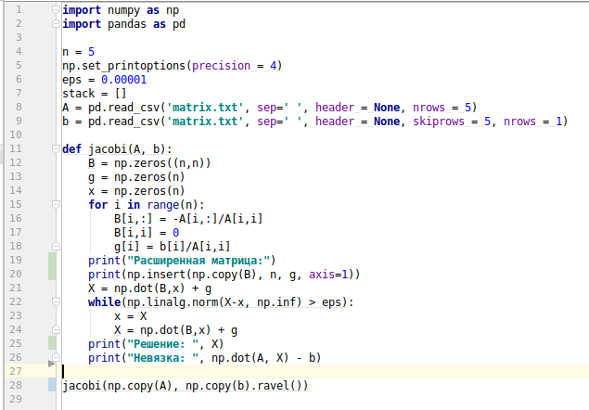

Результаты:
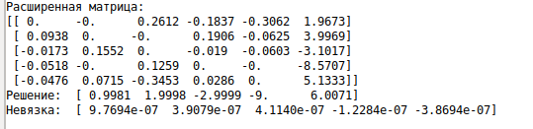

Вывод:
В результатах программы мы видим что решения системы методом Гаусса и методом Якоби совпадают, т.к. программа выводит четыре цифры после запятой элементов вектора решений. Норма невязки имеет порядок 10⁻⁷, в то время как у метода Гаусса норма невязки имеет порядок 10⁻¹⁵. Это связано с тем, что мы выбрали ε = 10⁻⁵. При ε = 10⁻⁵ метод точно найдёт решение за 52 итерации.
Метод Зейделя
Исходная задачу Ax = b преобразовываем к равносильному виду x = Bx + g. где A — квадратная матрица порядка n, g — столбец. Это преобразование может быть выполнено различными путями, но для обеспечения сходимости итераций нужно добиться выполнения условия ∥B∥<1. Также условия сходимости выполняются, если в матрице А диагональные элементы преобладают.
Далее идея заключается в том, что при вычислении (k + 1)-го приближения неизвестной xi учитываются уже вычисленные ранее (k + 1)-е приближения неизвестных x1, x2, …, xi — 1.
Вычисление х^{k+1} производится по формуле x^{k+1} = (E-H)⁻¹Fx^{k} + (E-H)⁻¹g, где
H и F — верхне- и нижне-треугольные матрицы с нулями на диагонали полученые из матрицы B.

Листинг программы:
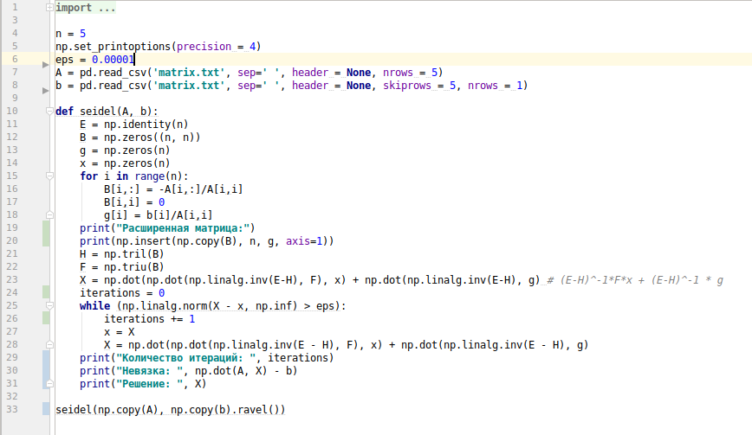
Результаты:

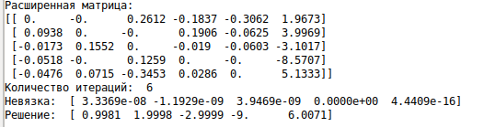
Вывод:

Решения системы методом Гаусса и методом Якоби совпадают, т.к. программа выводит четыре цифры после запятой элементов вектора решений. Норма невязки имеет порядок 10⁻⁸, в то время как у метода Гаусса норма невязки имеет порядок 10⁻¹⁵. Это связано с тем, что мы выбрали
ε = 10⁻⁵. Также можно заметить, что количество итераций необходимых для нахождения решения у метода Зейделя меньше, чем у метода Якоби.
Метод минимальных невязок
Зададим х₀ и будем как в градиентном спуске искать x₁ = x⁰ — t₁r⁰, где
r⁰ = Ax⁰ - b. Далее выбираем t таким образом, чтобы минимизировать норму невязки. Общая формула метода :
x^{k+1} = x^{k} - t_{k+1}r^{k}, где t_{k+1} = , k= 0, 1…

Листинг программы:
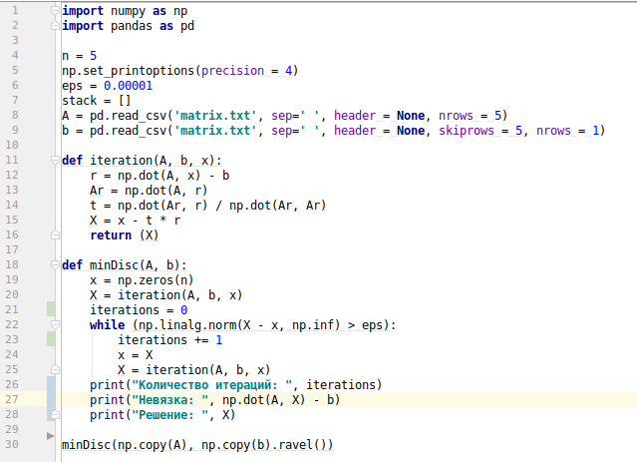
Результаты:

Вывод по методу нижней релаксации и методу минимальных невязок:

Норма невязки МНР равна 6.89e-07, а ММН — 8.71e-07, т. е. почти одинаковы. Однако МНР выполнился за 9 итераций, а ММН за 12. Также следует отметить, что количество итераций зависит от параметра релаксации. Чем ближе w к единице, тем меньше итераций необходимо для нахождения решения.
Метод нижней релаксации
Суть метода релаксации состоит в том, что после вычисления очередной i-ой компоненты (к+1)-ого приближения(Х_{i}) по формуле метода Зейделя производят дополнительно смещение этой компоненты на величину
(1-w)(X_{i}- x_{i}), где w - параметр релаксации (0<w<1). Таким образом, i-ая компонента (к+1)-ого приближения вычисляется по формуле:
x_{i}^{k+1} = (1-w)x_{i}^{k} - - + , i = 1...n, k = 0,1,…
Результаты:
Листинг программы:
